Szkoła Podstawowa im. Tadeusza Kościuszki w Turowie

ul. Szkolna 1

78-400 Turowo

nr tel. do sekretariatu – 94 713 74 72

adres meilowy szkoły – sekretariat@spturowo.com

strona internetowa szkoły: www.spwturowie.pl

**WYPRAWKA**

**ODDZIAŁ PRZEDSZKOLNY - 4 LATKI (GRUPA WIEWIÓRKI)**

- kapcie (podpisane imieniem i nazwiskiem dziecka);

- 2 komplety ubrań na zmianę (podpisane imieniem i nazwiskiem dziecka w worku);

- szczoteczka i pasta do zębów (podpisane imieniem i nazwiskiem dziecka);

- 2 opakowania chusteczek suchych w kartonowych pudełkach;

- 2 opakowania chusteczek nawilżanych;

**ARTYKUŁY PAPIERNICZE:**

- 2 bloki techniczne białe A4;

- 2 bloki techniczne kolorowe A4;

- blok techniczny kolorowy A3;

- czysty zeszyt 64 kartkowy A5 (podpisany imieniem i nazwiskiem dziecka);

- grube trójkątne kredki – (rekomendowane firmy – BIC, Moje Bambino);

- mazaki – (BIC, Moje Bambino, Colorino, Kidea);

- plastelina – 24 kolory (Moje Bambino, Kidea, Astra, Colorino);

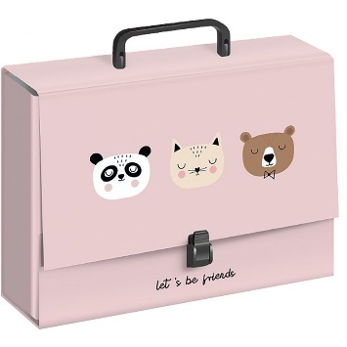- nożyczki z zaokrąglonym czubkiem; - (dzieci uczęszczające już rok do przedszkola nie przynoszą nożyczek)

- 4 kleje w sztyfcie (Magic 20g.);

- 1 klej w tubce (Magic);

- bibuła kolorowa – 3 kolory do wyboru;

- twarda, szeroka teczka A4 – podpisana imieniem i nazwiskiem dziecka;

- farby akwarelowe (Moje Bambino, BIC, Astra);

- farby plakatowe (w butlach) - (zbiórka we wrześniu po 10 zł od dziecka na farby).

Proszę o włożenie artykułów papierniczych do dużej PODPISANEJ reklamówki imieniem i nazwiskiem dziecka.

* Drodzy rodzice, jeśli Państwa dziecko posiada opinię z Poradni Psychologiczno-Pedagogicznej lub orzeczenie o niepełnosprawności, bardzo proszę jak najszybciej o dostarczenie dokumentu bezpośrednio do sekretariatu szkoły, aby dziecko mogło od początku roku szkolnego uzyskać pomoc psychologiczno-pedagogiczną.

(Jeżeli czekają Państwo na wydanie opinii lub orzeczenia z Poradni, to proszę o poinformowanie wychowawcę oraz o systematyczne dowiadywanie się czy dokumenty dla Państwa dziecka są już przygotowane).

Wychowawca Oksana Roman